Pressebüro 03/09/2021

Die STIFTUNG ARENA DI VERONA kündigt das
99. OPERNFESTIVAL 2022 an
Ab 10. September Eintrittskarten zum Sonderpreis erhältlich

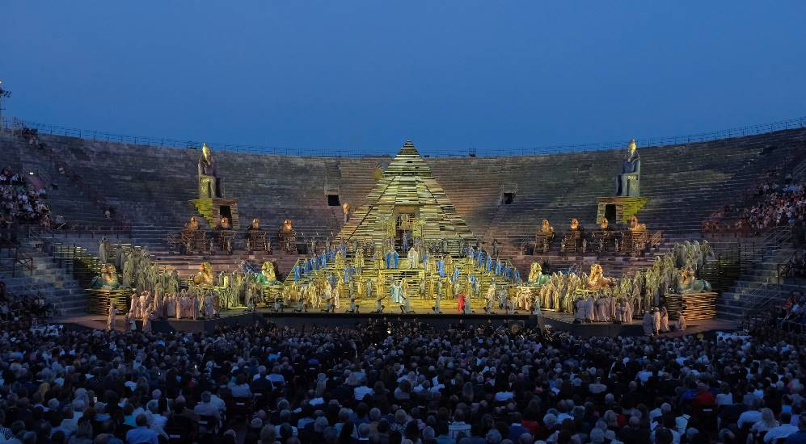
Foto Ennevi

Nur ein Jahr vor dem Groβereignis der 100. Festspiele kehren anlässlich des 99. Opernfestivals 2022 die faszinierenden Groβinszenierungen wiederum in die Arena zurück: 45 Aufführungen mit 5 Operproduktionen und drei Sonderevents vom 17. Juni bis 4. September. Die Magie des weltweit gröβten Theaters unter den Sternen lebt wieder auf dank den künstlerischen und technischen Teams der Stiftung Arena und den internationalen Dirigenten und Artisten mit den beliebtesten und bekanntesten Operntiteln.
Der Vorhang des Festivals 2022 öffnet sich am 17. Juni 2022 mit einer eindrucksvollen und denkwürdigen Wiederkehr: Carmen von Georges Bizet in der legendären Inszenierung, die 1995 das Debüt in der Arena von Franco Zeffirelli gekennzeichnet hatte; die Oper wird auf der Bühne der Arena von Verona in der bestmöglichen Verschmelzung der verschiedenen Inszenierungen dargestellt, mit der die feurige Leidenschaft vor dem Hintergrund einer farbenreichen Stadt Sevilla voller Leben erzählt wird, die von einem beschwörenden filmischen Realismus geprägt ist. Einschlieβlich Erstaufführung wird das französische Meisterwerk an insgesamt neun Abenden aufgeführt.
Wiederholungen: 24. 30. Juni um 21.15 Uhr – 14. 21. 31. Juli um 21.00 Uhr – 11. 14. 27. August um 20.45 Uhr.
Der zweite Operntitel des Festivals ist traditionsgemäβ Aida von Giuseppe Verdi, die Königin unter den Opern und Symboloper der Arena seit der ersten Festivalveranstaltung im Jahr 1913, der auch die Ehre zufällt, zum Festivalabschluss aufgeführt zu werden. Aida wird ab 18. Juni an 11 Abenden in der klassischen Inszenierung von Franco Zeffirelli aufgeführt, mit der ein goldenes, illusionäres Altäypten kreiert wird; die prunkvollen Kostüme sind von Anna Anni signiert.
Wiederholungen: 23. Juni um 21.15 Uhr – 3. 8. 16. 24. 28. Juli um 21.00 Uhr - 5. 21. 28. August um 20.45 Uhr – 4. September um 20.45 Uhr.
Die dritte Oper auf der immensen Bühne der Arena ist wiederum ein Meisterwerk von Verdi, ein episches, kollektives Drama, das ab 25. Juni an 8 Abenden auf dem Spielplan steht. Nabucco in der imposanten Inszenierung, die sich an das italienische Risorgimento anlehnt und das Festival 2017 eröffnet hatte, wird unter der Regie und mit den Kostümen von Arnaud Bernard sowie dem Bühnenbild von Alessandro Camera dargestellt.
Wiederholungen: 1. 7. 10. 23. 29. Juli um 21.00 Uhr – 18. August um 20.45 Uhr - 3. September um 20.45 Uhr.
Der vierte Titel des Festivals 2022 ist klar und deutlich als künstlerischer Höhepunkt seines Schöpfers entstanden, dessen künstlerisches Erbe der Arena von Verona gewidmet ist. Verdis La Traviata, die populärste Liebesgeschichte der Opernwelt, kehrt auf die Bühne der Arena zurück in der wundervollen Inszenierung von Franco Zeffirelli, die er für das Festival 2019 gestaltet hatte. Erstaufführung am 2. Juli, insgesamt acht Darstellungen mit den Kostümen des preisgekrönten Maurizio Millenotti.
Wiederholungen: 9. 15. 22. 30. Juli um 21.00 Uhr – 6. 20. August um 20.45 Uhr - 1. September um 20.45 Uhr.
Letzte Erstaufführung des Festivals 2022 ist die Wiederkehr am 7. August für sechs Darstellungen einer herausragenden Turandot von Giacomo Puccini in einem märchenhaften China. Die ideale Inszenierung für dieses fesselnde Märchen ist die groβartige Gestaltung mit Regie und Bühnenbild von Franco Zeffirelli, die prunkvollen Kostüme wurden vom Oscarpreisträger Emi Wada geschaffen.
Wiederholungen: 10. 13. 19. 26. August um 20.45 Uhr - 2. September um 20.45 Uhr
Auf dem Spielplan des 99. Opernfestivals auch drei einmalige Eventabende: Roberto Bolle and Friends, ein wahres Fest des Balletts in all seinen Formen, das am 20. Juli in der Arena von Verona als unversäumbares Eeignis über die Bühne geht; es folgt die monumentale, szenische Kantate der Carmina Burana am 12. August als Hommage an Ezio Bosso und zuletzt die Wiederkehr des allseits umjubelten Plácido Domingo für eine Operngala in szenischer Form, die den Hauptrollen des Genies aus Busseto gewidmet ist. Die Gala Domingo in Verdi Opera Night findet am 25. August statt.
Die Eintrittskarten für die Vorstellungen des 99. Opernfestivals 2022 der Arena von Verona sind ab 10. September im Verkauf zu Preisen zwischen 28 € und 300 € und ausnahmsweise für einige Sektoren zum Sonderpreis bis 24. Dezember 2021; Neuheit für die Spielsaison 2022 ist die Einführung der neuen Sitzplätze “poltronissima silver”.
Die Stiftung Arena di Verona hofft, ihre Zuschauer so bald wie möglich in gröβtmöglicher Anzahl erwarten zu dürfen: bis dahin stehen die Eintrittskarten unter Rücksichtnahme auf das Publikum und die Coronavirus-Bestimmungen bis Erreichen des z.Z. erlaubten Fassungsvermögens zum Verkauf.
Die Arena von Verona erwartet ihr Publikum auch auf der erneuerten Website www.arena.it sowie auf Facebook, Twitter, Instagram und YouTube.

Informationen
Pressebüro Stiftung Arena di Verona
Via Roma 7/D, 37121 Verona
Tel. (+39) 045 805.1861-1905-1891-1939
ufficio.stampa@arenadiverona.it - www.arena.it

Kartenbüro
Via Dietro Anfiteatro 6/B, 37121 Verona
Tel. (+39) 045 59.65.17 - Fax (+39) 045 801.3287
biglietteria@arenadiverona.it - www.arena.it
Call Center (+39) 045 800.51.51
Vorverkauf Geticket

Press and Media Advisor Alessia Capelletti mit Marina Nocilla

consulenti@capelletti-moja.com
Tel. +39 347 5801910 / Tel. +39 338 7172263

Falls erforderlich behält sich die Stiftung Arena di Verona das Recht vor, o.a. Programm abzuändern

ARENA DI VERONA
99. Opernfestival 2022
vom 17. Juni bis 4. September

Carmen
von Georges Bizet | Regie Franco Zeffirelli
17. 24. 30. Juni ∙ 21.15 Uhr
14. 21. 31. Juli ∙ 21.00 Uhr
11. 14. 27. August ∙ 20.45 Uhr

Aida
von Giuseppe Verdi | Regie Franco Zeffirelli
18. 23. Juni ∙ 21.15 Uhr
3. 8. 16. 24. 28. Juli ∙ 21.00 Uhr
5. 21. 28. August ∙ 20.45 Uhr
4. September ∙ 20.45 Uhr

Nabucco
von Giuseppe Verdi | Regie Arnaud Bernard
25. Juni ∙ 21.15 Uhr
1. 7. 10. 23. 29. Juli ∙ 21.00 Uhr
18. August ∙ 20.45 Uhr
3. September ∙ 20.45 Uhr

La Traviata
von Giuseppe Verdi | Regie Franco Zeffirelli
2. 9. 15. 22. 30. Juli ∙ 21.00 Uhr
6. 20. August ∙ 20.45 Uhr
1. September ∙ 20.45 Uhr

Roberto Bolle and Friends
20. Juli ∙ 21.15 Uhr

Turandot
von Giacomo Puccini | RegieFranco Zeffirelli
7. 10. 13. 19. 26. August ∙ 20.45 Uhr
2. September ∙ 20.45 Uhr

Carmina Burana
12. August ∙ 21.30 Uhr

Domingo in Verdi Opera Night
25. August ∙ 21.00 Uhr

PREISE
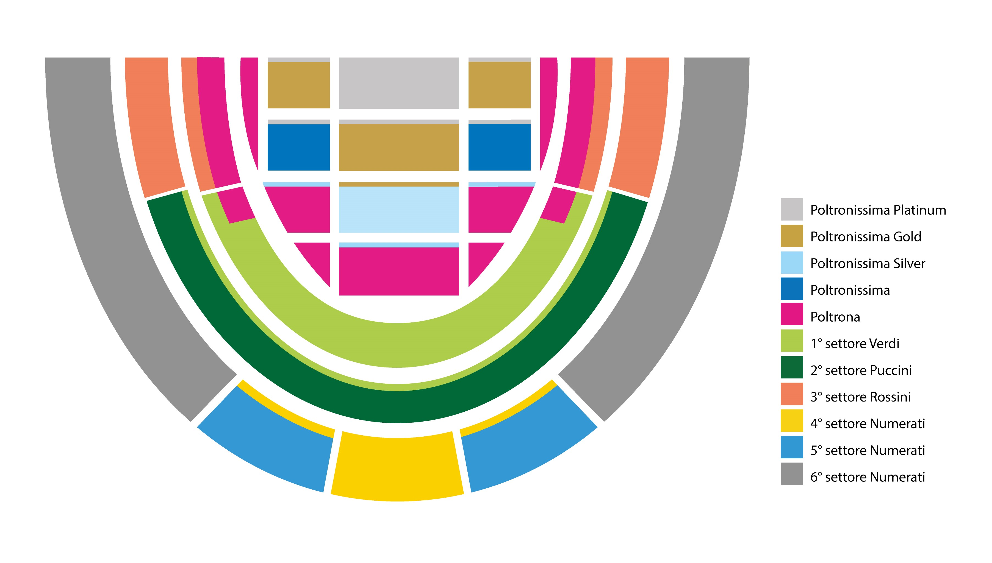
SONDERPREISE BIS 24.12.2021
PREISE AB 25.12.2021

PREMIÈRE und GALAEVENTS
Carmen 17.6. · Aida 18.6. · Gala Domingo in Verdi Opera Night 25.8.
SEKTOR Preise bis 24.12.2021 Preise ab 25.12.2021
POLTRONISSIMA PLATINUM € 300,00 € 300,00
POLTRONISSIMA GOLD € 240,00 € 240,00
POLTRONISSIMA SILVER € 210,00 € 210,00
POLTRONISSIMA € 185,00 € 185,00
POLTRONA € 155,00 € 155,00
POLTRONA reduziert € 140,00 € 140,00
1. SEKTOR “VERDI” € 132,00 € 132,00
2. SEKTOR “PUCCINI” € 105,00 € 105,00
2. SEKTOR “PUCCINI” • REDUZIERT € 95,00 € 95,00
3. SEKTOR “ROSSINI” € 79,00 € 79,00
3. SEKTOR “ROSSINI” • REDUZIERT € 71,00 € 71,00
4. SEKTOR NUMMERIERTE STUFENPLÄTZE € 66,00 € 66,00
4. SEKTOR NUMMERIERTE STUFENPLÄTZE • REDUZIERT € 59,00 € 59,00
5. SEKTOR NUMMERIERTE STUFENPLÄTZE € 48,00 € 48,00
5. SEKTOR NUMMERIERTE STUFENPLÄTZE • REDUZIERT € 43,00 € 43,00
6. SEKTOR NUMMERIERTE STUFENPLÄTZE € 35,00 € 35,00
6. SEKTOR NUMMERIERTE STUFENPLÄTZE • REDUZIERT € 26,00 € 26,00

Donnerstag, Freitag und Sonnabend + Open Ticket (nicht gültig für Erstaufführungen und Galaevents)
SEKTOR Preise bis 24.12.2021 Preise ab 25.12.2021
POLTRONISSIMA PLATINUM € 270,00 € 270,00
POLTRONISSIMA GOLD € 199,00 € 216,00
POLTRONISSIMA SILVER € 173,00 € 190,00
POLTRONISSIMA € 150,00 € 165,00
POLTRONA € 126,00 € 137,00
POLTRONA reduziert € 114,00 € 124,00
1. SEKTOR “VERDI” € 108,00 € 117,00
2. SEKTOR “PUCCINI” € 86,00 € 94,00
2. SEKTOR “PUCCINI” • REDUZIERT € 78,00 € 84,00
3. SEKTOR “ROSSINI” € 65,00 € 71,00
3. SEKTOR “ROSSINI” • REDUZIERT € 59,00 € 64,00
4. SEKTOR NUMMERIERTE STUFENPLÄTZE € 54,00 € 59,00
4. SEKTOR NUMMERIERTE STUFENPLÄTZE • REDUZIERT € 49,00 € 53,00
5. SEKTOR NUMMERIERTE STUFENPLÄTZE € 39,00 € 43,00
5. SEKTOR NUMMERIERTE STUFENPLÄTZE • REDUZIERT € 35,00 € 38,00
6. SEKTOR NUMMERIERTE STUFENPLÄTZE € 26,00 € 32,00
6. SEKTOR NUMMERIERTE STUFENPLÄTZE • REDUZIERT € 23,00 € 24,00

Mittwoch und Sonntag + Roberto Bolle and Friends 20.7.
SEKTOR Preise bis 24.12.2021 Preise ab 25.12.2021
POLTRONISSIMA PLATINUM € 251,00 € 251,00
POLTRONISSIMA GOLD € 185,00 € 201,00
POLTRONISSIMA SILVER € 161,00 € 175,00
POLTRONISSIMA € 137,00 € 150,00
POLTRONA € 116,00 € 126,00
POLTRONA reduziert € 105,00 € 114,00
1. SEKTOR “VERDI” € 99,00 € 107,00
2. SEKTOR “PUCCINI” € 79,00 € 86,00
2. SEKTOR “PUCCINI” • REDUZIERT € 71,00 € 77,00
3. SEKTOR “ROSSINI” € 59,00 € 65,00
3. SEKTOR “ROSSINI” • REDUZIERT € 53,00 € 58,00
4. SEKTOR NUMMERIERTE STUFENPLÄTZE € 49,00 € 54,00
4. SEKTOR NUMMERIERTE STUFENPLÄTZE • REDUZIERT € 45,00 € 48,00
5. SEKTOR NUMMERIERTE STUFENPLÄTZE € 36,00 € 39,00
5. SEKTOR NUMMERIERTE STUFENPLÄTZE • REDUZIERT € 32,00 € 35,00
6. SEKTOR NUMMERIERTE STUFENPLÄTZE € 25,00 € 30,00
6. SEKTOR NUMMERIERTE STUFENPLÄTZE • REDUZIERT € 22,00 € 23,00

Carmina Burana 12.8.
SEKTOR Preise bis 24.12.2021 Preise ab 5.12.2021
POLTRONISSIMA PLATINUM € 190,00 € 190,00
POLTRONISSIMA GOLD € 145,00 € 160,00
POLTRONISSIMA SILVER € 125,00 € 139,00
POLTRONISSIMA € 108,00 € 120,00
POLTRONA € 98,00 € 107,00
POLTRONA reduziert € 89,00 € 97,00
1° SEKTOR “VERDI” € 85,00 € 91,00
2° SEKTOR “PUCCINI” € 69,00 € 74,00
2° SEKTOR “PUCCINI” • REDUZIERT € 62,00 € 67,00
3° SEKTOR “ROSSINI” € 51,00 € 56,00
3° SEKTOR “ROSSINI” • REDUZIERT € 46,00 € 50,00
4° SEKTOR NUMMERIERTE STUFENPLÄTZE € 46,00 € 50,00
4° SEKTOR NUMMERIERTE STUFENPLÄTZE • REDUZIERT € 41,00 € 45,00
5° SEKTOR NUMMERIERTE STUFENPLÄTZE € 30,00 € 32,00
5° SEKTOR NUMMERIERTE STUFENPLÄTZE • REDUZIERT € 27,00 € 29,00
6° SEKTOR NUMMERIERTE STUFENPLÄTZE € 22,00 € 28,00
6° SEKTOR NUMMERIERTE STUFENPLÄTZE • REDUZIERT € 20,00 € 22,00

